Universidad de las fuerzas armadas ESPE

**Trabajo extra**

Capítulo 3 libro: circuitos eléctricos - schaum. Resolución de problemas suplementarios.

Nombre: Danny Jiménez

NRC: 4867

Fecha: 22/01/2021

3.9.-Deducir la tensión V y la polaridad de la fuente de la Figura 3.15 en los casos:

a) I = 2 A Y b) I= -2A.

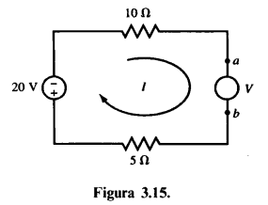

1. I=2A

utilizamos la sumatoria de voltajes

$$V-5I-20-10I=0$$

$$V=20+5I+10I$$

$$V=20+10+20$$

$$V=50v$$

Extremo b positivo

1. I=-2A

utilizamos la sumatoria de voltajes

$$V-5I-20-10I=0$$

$$V=20+5I+10I$$

$$V=20-10-20$$

$$V=-10v$$

Extremo a positivo

3.10.-Calcular Req en el circuito de la Figura 3.16 para: a ) Rx =∞, b) Rx=0,

e ) Rx = 5 Ω.

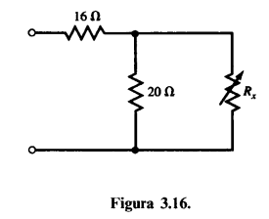

1. Rx=∞

Como Rx es infinita esta abierta y no contaría para Req

R1 Y R2 estan en serie

Req = R1+R2

Req = 16+20

Req = 36 Ω

1. Rx=0 Ω

Req = R1+R2║Rx

$$Req=16+\frac{20*0}{20+0}$$

Req = 16+0

Req = 16 Ω

1. Rx=5 Ω

Req = R1+R2║Rx

$$Req=16+\frac{20*5}{20+5}$$

Req = 16+4

Req = 20 Ω

3.11. Una bobina de 8 mH se encuentra en serie con otras dos que están en paralelo, de valores 3 mH y 6 mH. Calcular Leq

L1 = 8mH

L2 = 3mH

L3 = 6mH

L1 en serie con L2║L3

$$Leq=L1+L2║L3$$

$$Leq=8+\frac{3*6}{3+6}$$

$$Leq=8+2$$

$$Leq=10mH$$

3.12. Demostrar que la Ceq de los tres condensadores iguales de la Figura 3.17 es 1,5 C.

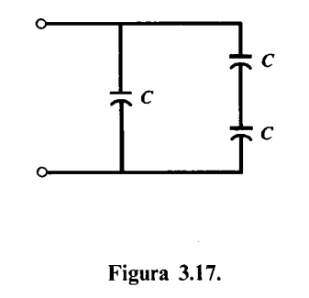

$$Ceq=C+(C║C)$$

$$Ceq=C+\frac{C*C}{C+C}$$

$$Ceq=C+\frac{C}{2}$$

$$Ceq=\frac{3C}{2}$$

$$Ceq=1.5C$$

3.13. Calcular los valores de R H y Ro del divisor de tensión de la Figura 3.18 suponiendo que la corriente está limitada a 0,5 A cuando la tensión Vo =100 V.

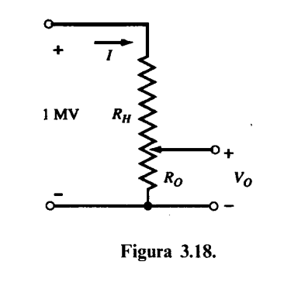

I = 0.5A

Vo =100 V

1. 2)

1) 2)

en 1

3.14. 3.

3.14 Utilizando la división de tensiones, calcular V1 y V2 en el circuito de la Figura 3.19.

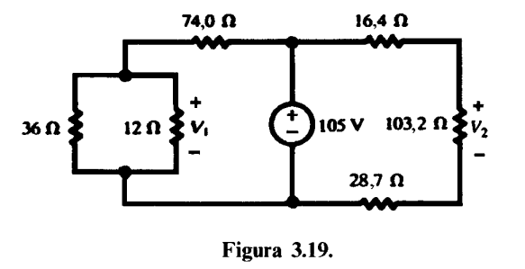

$1) 36I_{1}+12\left(I_{1}-I_{2}\right)=0$ $2) -105+74I_{2}+12\left(I_{2}-I_{1}\right)=0$

$48I_{1}-12I_{2}=0$ $-{12I}_{1}+86I_{2}=105$

Sistema de ecuaciones

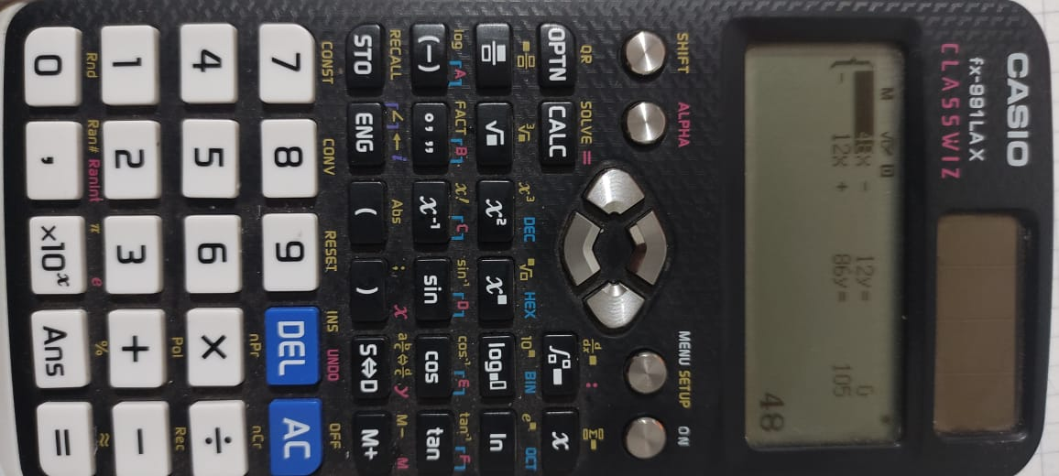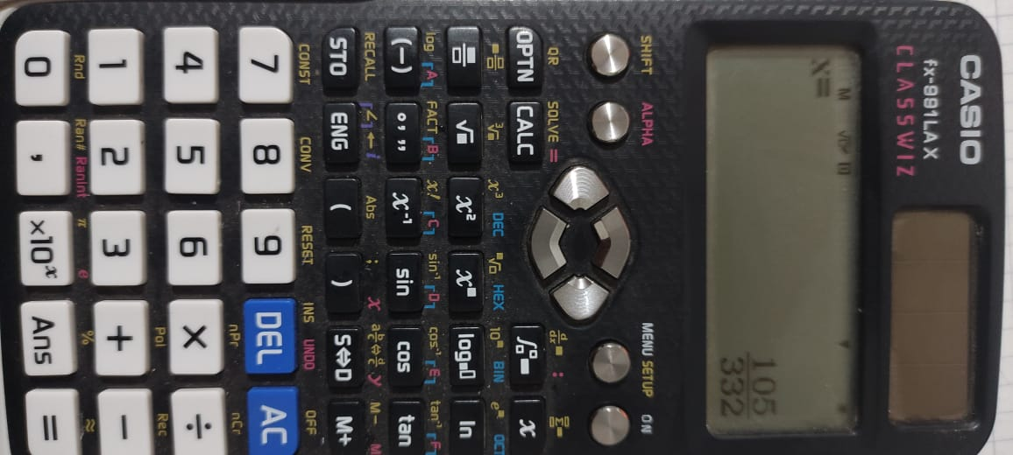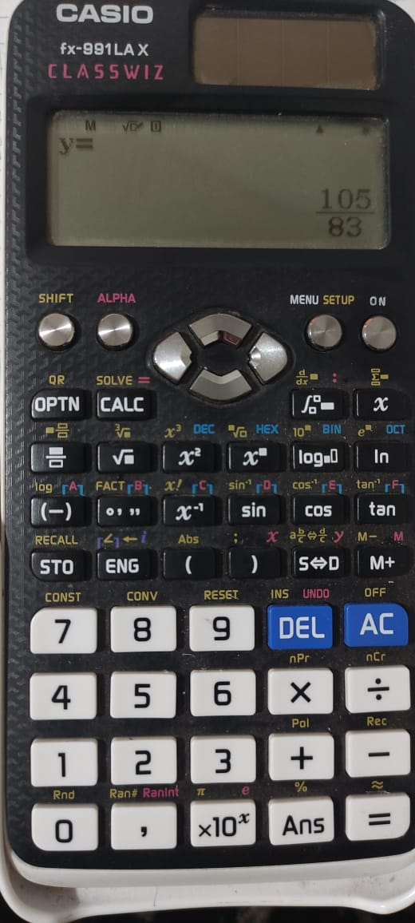

$I_{1}=\frac{105}{332}$ $I_{2}=\frac{105}{83}$

$$v_{s1}=v_{2}-v_{1}$$

$$v_{s1}={12I}_{2}-12I_{1}$$

$$v_{s1}={12(I}_{2}-I_{1})$$

$$v_{s1}=12\left(\frac{105}{83}-\frac{105}{332}\right)$$

$$v_{s1}=12\left(\frac{315}{332}\right)$$

$$v_{s1}=11.4V$$

$$3) -105+16.4I_{3}+103.2I_{3}=0$$

$$148.3I_{3}=105$$

$$I_{3}=0.71$$

$$v_{s2}=I_{3}R$$

$$v_{s2}=0.71\left(103.2\right)$$

$$v_{s2}=73.1V$$

3.15 Calcular la intensidad I de la fuente y la potencia disipada en el circuito de la Figura 3.20.

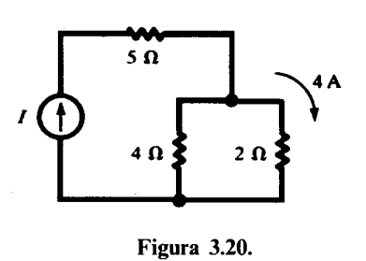

I2 = 4A

$$1) 4\left(I_{2}-I_{1}\right)+2I_{2}=O$$

$$-4I_{1}+6I_{2}=O$$

Remplazamos I2

$$-4I_{1}+6(4)=O$$

$$I_{1}=6A$$

$$R_{eq}=5+\frac{4*2}{4+2}$$

$$R_{eq}=\frac{19}{3}Ω$$

$$P=I^{2}R_{eq}$$

$$P=({6)}^{2}\frac{19}{3}$$

$$P=228W$$